Использование методик тифлопедагога М.И. Земцовой в работе с детьми с нарушением зрения на уроках истории и обществознания. Из личного опыта.

М. И. Земцова, крупнейший специалист в области тифлопсихологии и тифлопедагогики, оставила после себя ценное научное наследие в виде монографий, учебников, публикаций в зарубежных изданиях, научно-популярных книг, брошюр, статьи, переводов, методических пособий, лекций, писем.

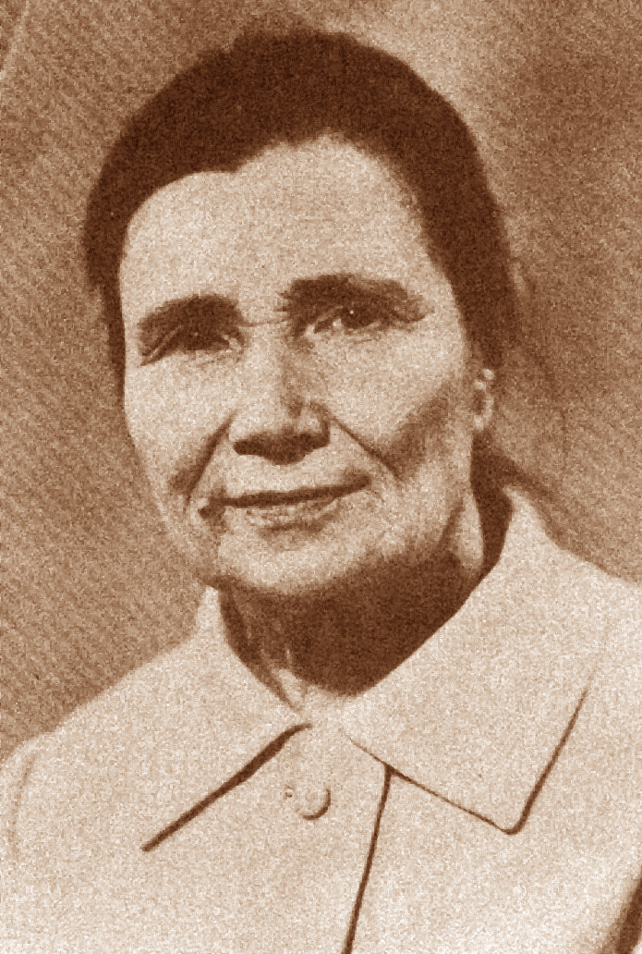

Одна из книг “Учителю о детях с нарушениями зрения” заслуживает отдельного внимания для учителей. В этой книге раскрываются особенности развития детей с нарушениями зрения, освещаются способы и приемы, с помощью которых можно предупредить или преодолеть неуспеваемость таких детей.

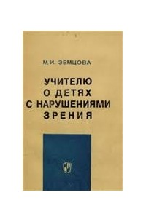
Очень важными для учителя истории и обществознания в работе со слабовидящими детьми являются темы, которые раскрывает в своей книге Земцова М.И.

- Особенности индивидуальной работы с детьми
- Демонстрация учебных пособий
- Особенности работы с незрячими и слабовидящими детьми во время экскурсий.

Особенности индивидуальной работы с детьми
В своей книге Мария Ивановна Земцова говорит о том, что успех обучения и развития слабовидящих школьников в массовой и специальной школах в значительной мере зависит от применения индивидуальных форм работы с каждым учащимся.

Индивидуальную работу с учащимися надо начинать с выяснения того, какие у них имеются пробелы в знаниях и чем они обусловлены. Для этого надо изучать особенности развития и усвоения знаний каждого из учащихся.
Учитель должен изучить способности и задатки каждого ученика. Индивидуальная работа предусматривает использование положительных возможностей и способностей учащихся, что помогает создать стойкий интерес к учению и является важным условием сознательного овладения системой знаний и умений.

Формы индивидуальной работы с учащимися изменяются в зависимости от содержания учебного материала, от продвижения того или иного учащегося в овладении системой знаний, от своеобразия зрительных дефектов и компенсаторного развития.
При индивидуальном подходе учитывается возраст, особенности развития учащихся, специфические трудности усвоения знаний, работоспособность, утомляемость учащихся, потенциальные возможности компенсаторного развития и формирования личности в целом.
У слабовидящих детей могут возникать специфические трудности, обусловленные нарушением зрения. Индивидуальный подход к учащимся позволяет своевременно предупредить трудности и восполнить пробелы при усвоении знаний.

Учитывая специфические особенности учащихся с нарушением зрения я также применяю в своей работе творческие приемы и методы, которые помогают слабовидящим детям не отставать от нормально видящих школьников в усвоении программы истории и обществознания.
Так, например, при использовании раздаточного материала необходимо тщательно продумывать характер индивидуальных заданий с учетом особенностей развития и специфических трудностей в усвоении знаний каждым учеником.

Демонстрация учебных пособий

В целях обогащения представлений при обучении слабовидящих применяются разнообразные средства наглядности : модели, макеты, рисунки, схемы и так далее.
Чтобы развивать у учащихся образные представления и воссоздающее воображение, на уроках истории применяется также картинки-иллюстрации по учебникам истории.
Рассматривая картинки, дети воссоздают зрительные образы, модифицируют их и закрепляют в памяти. Опираясь на наглядные представления предметов, процессов и явлений, учащиеся раскрывают конкретное содержание понятий, обогащают словарный запас, формируют связную речь, образное мышление.

Так, например, для незрячих детей я использую пособия, которое включает в себя несколько альбомов с барельефами и рисунками по Брайлю к учебникам истории.
Все описанные методические пособия в большинстве случаев могут привлекаться при фронтальных формах обучения. В некоторых случаях использование наглядных пособий требует индивидуального подхода с учетом степени и характера нарушения зрительных функций каждого слабовидящего ребенка.
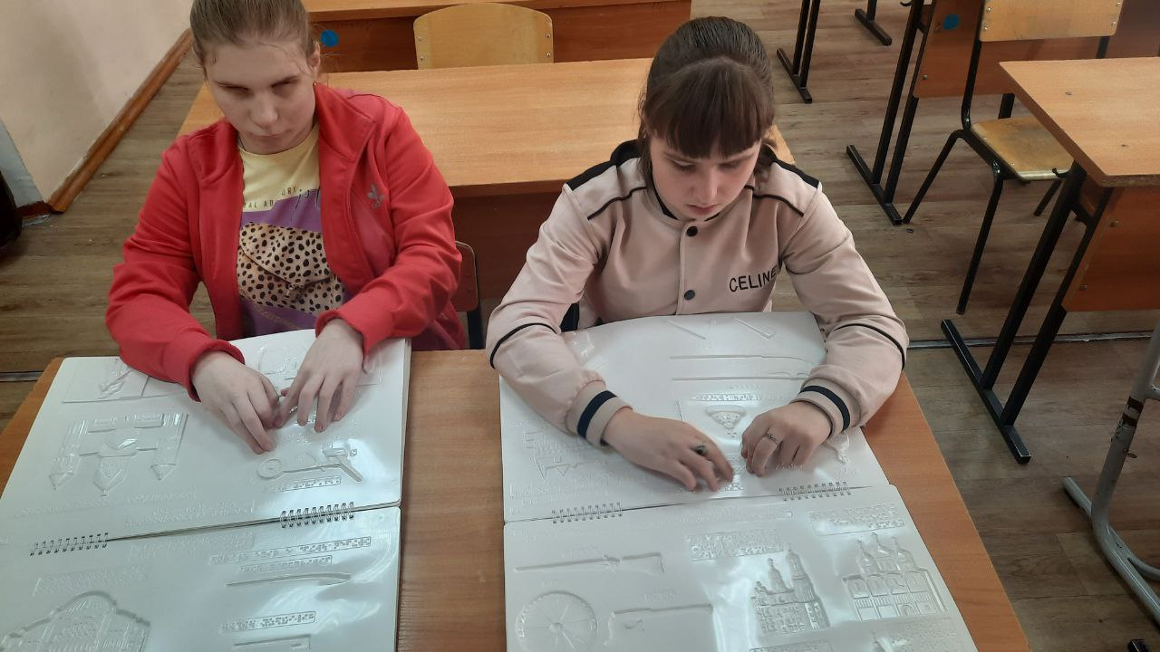

Дети с нарушением зрения затрудняются при восприятии многих иллюстративных средств наглядности. Поэтому при демонстрации учебных пособий следует предварительно давать словесные объяснения содержания картины, рисунка, кинофильма и тому подобное. При этом большое внимание уделяется правильному сочетания показа отдельных предметов или их частей с их словесной обрисовкой.

Перед просмотром кинофильмов или видео-роликов очень важно рассказать учащимся их содержание, раскрыть идейный смысл, выяснить пространственные и причинно-следственные связи между изображенными предметами и явлениями.
В своей работе, на уроках истории после прохождения какой-то темы, после того, как раскрыли содержание этой темы, закрепляем материал как раз таки просмотром кинофильма или видео-ролика.

Чтобы облегчить зрительное восприятие иллюстративных пособий, их следует развешивать на видном месте, на уровне глаз учащихся, обеспечив при этом достаточную яркость изображения.
Во время демонстрации пособия учащимся с низким зрением разрешается подходить к доске на нужное им расстояние.

Экскурсии
В своей книге Мария Ивановна Земцова также затрагивает тему «Развития представлений и речи в связи с наблюдениями во время экскурсий». Это очень важная тема для учителей истории.

Следует учитывать, что учащимся с низким зрением трудно воспринимать сравнительно далеко отстоящие предметы. В таких случаях необходимо привлекать и другие виды чувствительности. Это особенно важно при проведении экскурсий.
Во время экскурсии дети опираются на зрительное, слуховое и осязательное восприятие объектов экскурсии.

Крупные объекты следует обозревать сначала по частям, потом в целом. Обозрение и целенаправленные наблюдения следует сопровождать словесным объяснением и описанием. Во многих случаях производимое учителем словесное объяснение направлено на то, чтобы создать у учащихся целостное представление об изучаемых объектах. После этого происходит детальное рассматривание частей, отдельных фрагментов.

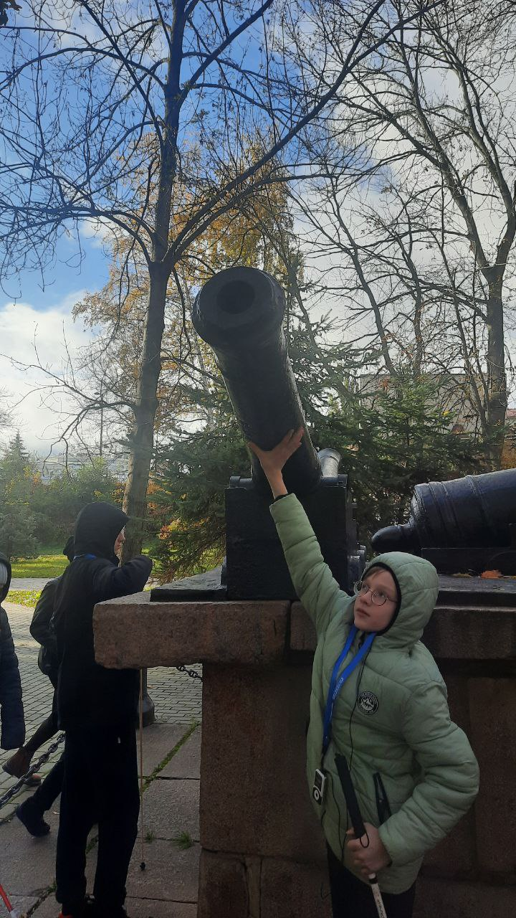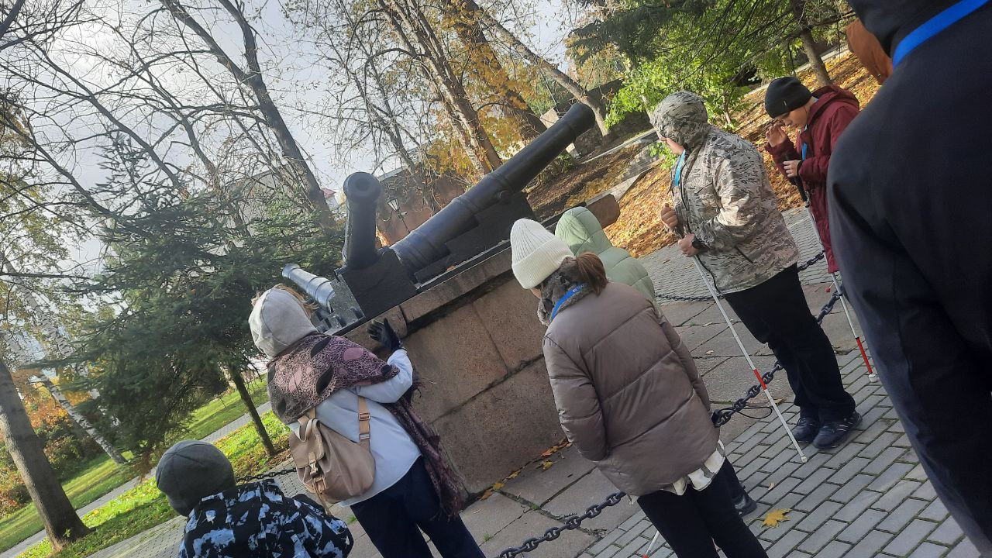

В завершении хочется отметить, что умелое сочетание различных практически действенных методов обучения позволит слабовидящим детям в процессе обучения сформировать правильные исторические представления и понятия, а также сознательно овладеть соответствующими знаниями и практическими умениями.

Список используемой литературы:

Земцова М.И. Учителю о детях с нарушением зрения. – Москва: Просвещение, 1973 год.

